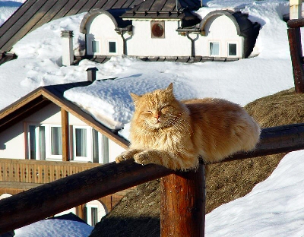
O P A T K A
Ročník 2007/2008 - 2

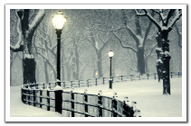

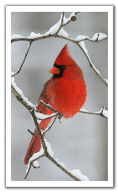
Milí študenti,

na úvod mi dovoľte predstaviť sa. Som Vaša nová redaktorka úspešného školského časopisu s názvom Opatka. Je mi veľkou cťou, že v ňom môžem pracovať. Dúfam, že Vás nesklamem a moje príspevky budete vnímať ako pozitívny prínos a príjemné spestrenie.
Blíži sa čas Vianoc, na ktorý sa určite každý z nás veľmi teší, či už kvôli darčekom alebo preto, že sú to sviatky radosti a pokoja, sviatky strávené v kruhu najbližších. Želám Vám, aby ste ich prežili čo najpríjemnejšie a vrátili sa do školy plní elánu, pripravení zvládnuť aj tie najťažšie prekážky (hlavne naši maturanti, ktorých onedlho čaká neľahká skúška dospelosti, maturita).
Tak ešte raz krásne Vianoce a úspešný začiatok nového kalendárneho roka 2008!

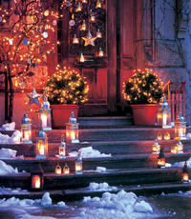

Vaša Zuzana Vojčiková

Oľga Feldeková ................................................................ 4

Niekedy stačí jeden slnečný lúč ........................................ 7
Čo viete o Heeloweene ................................................ 9
Niečo na zamyslenie .............................. .................................... 11
Vianoce – sviatky svetla ....................................... 13

Svet kávy .......................................................................... 17
História futbalu .......................................................... 19
Sochárstvo ....................................................................................... 21

Športy na vozíku ..................................................................... 23
Punk .................................................. 25
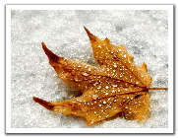
Slováci na cestách – Španielsko (Madrid) ......................... 27
Chorvátsko ........................................................................................ 29

Máte pred sebou ďalšie vydanie časopisu Opatka, v ktorom Vám, ako sme sľúbili, ponúkame pokračovanie životopisu Oľgy Feldekovej z knihy Ľubomíra Feldeka Moja žena Oľga a nekonečno.

Od najranejšieho detstva som bývala do niekoho zaľúbená. Objekty mojej lásky nepatrili k mojim rovesníkom. Buď to bol niekto z dospelých, alebo hrdina niektorej knižky. Najdlhšie to bol Tom Sawyer. S tým som sa svojim kamarátkam nechválila. Smiali by sa mi. Keď u mňa zaklopala puberta, zamilovala som sa do artistu. Do nášho mestečka prišiel totiž malý cirkus. Na námestí vztýčili vysoký stožiar a na ten stožiar sa vyšplhal v ligotavom kostýme nádherný Ferko Bertini. Reflektory ho sledovali až na samý vrchol stožiara, a on sa tam, sprevádzaný tónmi Lapalomy, hojdal a robil rôzne smelé kúsky. Mala som dojem, že krajší muž ako Ferko Bertini sa na svete ešte nenarodil. Exceloval nad námestím niekoľko dní. Jeho produkcia sa začínala vždy až večer, a tak som svojim kamarátkam nahovorila, že raz popoludní, keď mal voľno, ma Ferko Bertini povozil na motorke. Že zastavil pri rieke Orave, a tam ma, v húštinách, prekvapil dlhým bozkom. Verili mi a závideli. Do Ferka Bertiniho boli zaľúbené všetky. Dokonca aj jedna dospelá alkoholička sa vraj v krčme chválila, že sa bozkávala s Ferkom Bertinim. Tej, pravdaže, neveril nikto.
A potom som sa zamilovala naposledy v živote. Nemala som ešte sedemnásť. Keď som svojho vyvoleného stretla, chýbalo mi do sedemnástich ešte osem dní. Bol to redaktor závodného časopisu z blízkej továrne. Predtým bol redaktorom v bratislavskom vydavateľstve kníh pre deti, v päťdesiatomôsmom boli však akési previerky, vtedy ho vyhodili. Otca mal vo väzení – za to, že vraj patril do protištátnej skupiny „Kauzál a spol.“ A aj redaktor sám mal problémy kvôli akejsi skupine, aj keď len literárnej. Mala mu vyjsť už aj kniha, ale, hoci ju vytlačili, do predaja sa vôbec nedostala. Všetky výtlačky skončili vraj v akomsi šrotovníku a redaktorove prsty zase v akomsi stroji. Najskôr totiž, po vyhodení z redakcie, pracoval manuálne. Po úraze sa však pobral robiť závodného redaktora. Páčilo sa mi, že prišiel z Bratislavy. Pripadalo mi to, akoby aj on zoskočil z lietadla – a rovno k nám do dvora.
Presne si pamätám aj dátum toho pamätného dňa. Bolo to 20. marca 1960. A Tesla Orava v Nižnej (to bola tá továreň kúsok od Tvrdošína, v ktorej robil redaktora) ho vyslala v ten deň na agitácie – agitovalo sa vtedy po dedinách do roľníckych družstiev, aby mohol súdruh prezident Antonín Novotný čo najskôr oznámiť svetu dobudovanie socializmu v našej vlasti. Autobus s agitátormi odchádzal z námestia v Tvrdošíne – práve na tom námestí sme bývali. Redaktor sa pred odjazdom autobusu pozabudol ešte s jedným priateľom v neďalekej krčme. Ktovie, možno sa im nechcelo ísť agitovať a urobili to náročky. Alebo tak rozhodol osud – autobus im skrátka ušiel. Redaktorov známy bol aj náš známy, a tak, aby si vynahradili agitácie, pobrali sa na návštevu k nám.
O osem dní sa redaktor objavil u nás po druhý raz – vedel už, že mám narodeniny, a priniesol Cinzano. Videla a pila som čosi také prvý raz v živote. Pri príležitosti mojich sedemnástych narodenín ma požiadal o ruku. Povedal, že keď sa vezmeme, budeme mať doma stolček, na ktorý si ma postaví a celé dni nebudem robiť nič iné, len stáť a stáť na tom stolčeku – a on že sa bude na mňa celé dni pozerať. Súhlasila som. Prirodzene – pochválila som sa i svojim kamarátkam. Tentoraz mi neverili.
O niekoľko mesiacov ma čakali maturitné skúšky. Môj budúci, aby nejako vysvetlil mojej mame, prečo je u nás každý deň, tvrdil, že ma pripravuje na maturitu. Chlp pravdy na tom bol – ako pomôcku na maturitnú písomku mi nadiktoval ťahák o Leninovi. Určite to vraj bude jedna z tém. Do školy, ktorá bola v susednom mestečku, v päť kilometrov vzdialenej Trstenej, som dochádzala vlakom. V deň písomných skúšok som vo vlaku s hrôzou zistila, že som si ťahák zabudla doma. Beztak sa o Leninovi napokon nepísalo. Aj bez ťaháku som urobila maturitnú skúšku s vyznamenaním, no na vysokú školu ma neprijali. Nemala som dobrý pôvod, a tak – zas to tak asi chcel osud – som šla ako robotníčka do továrne. Do tej istej, v ktorej robil môj budúci manžel závodného redaktora. Poľutoval ma, že ma neprijali na vysokú – neskôr sa mi však priznal, že v kútiku srdca kádrovníkom z prijímacej komisie blahorečil.

O ďalšom životnom putovaní Oľgy Feldekovej si budete môcť prečítať v nasledujúcom časopise Opatka.

Na záver však pridávame jednu z menej známych básní budúceho manžela O. Feldekovej – Ľubomíra Feldeka, ktorý ju vytvoril v čase, keď bol mladým študentom VŠ v Bratislave:

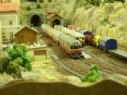
Ach, neznámi! Tí vedia sa mať radi,
keď na stanici stoja vlaky dva
a cudzí cudzej do obloka hľadí,
pošle jej bozk a ona zakýva.

Len chvíľa je to. Túžiť sa dá predsa.
No už sa hýbu rušne z nádražia
a ani vševedúci nedozvie sa,
čo vlak tu vlaku navždy odváža.

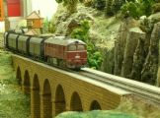
Ľubomír Feldek

Spracovala Mgr. Katarína Bieleková, PhD.

V tomto decembrovom období sa Ti prihováram na týchto stránkach aj dvomi kratučkými poviedkami z knihy Bruna Ferrera – Niekedy stačí jeden slnečný lúč.
Vybrala som si túto knižku zámerne, aby aspoň jeden slnečný lúč prežiaril tieto chladné zimné dni.
Tak Ti prajem príjemné čítanie a pocit slniečka v srdci.

Kyvadlo

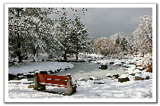
Jeden mudrc mal vo svojej pracovni veľké kyvadlové hodiny, ktoré každú hodinu pomaly so slávnostnou vážnosťou a veľkým dunením odbíjali čas.
„Nevyrušuje vás to?“ Opýtal sa študent.
„Nie.“ Odpovedal mudrc, „lebo každú hodinu ma to núti pýtať sa, čo som urobil za tú hodinu, ktorá práve odbila“.

Semafor

Starká za ruku viedla vnúčika a vošla do chrámu. Pohľadom hľadala červené svetielko, ktoré prezrádzalo, že je tu stánok Najvyššieho. Pokľakla si a začala sa modliť. Dieťa gúľalo očkami zo starkej na červené svetielko a zo svetielka na starkú. Po chvíľke povedalo: „Starká, a keď naskočí zelená, pôjdeme domov?“
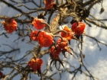
Saša Hollá


Čo viete o Halloweene?
Tento sviatok má skutočne bohatú históriu a pomaly sa stáva jedným z tých zábavnejších osláv, ktoré sa ku nám dostali zo Západu. Je vynikajúcim spôsobom, ako sa zabaviť uprostred jesene a trochu zabudnúť na šedivé počasie a krátke tmavé dni.
Halloween - ako sviatok - je veľmi starý. Jeho história siaha až ku Keltom. Vtedy sa rok delil na dve obdobia - obdobie hojnosti a obdobie zimy a hladu. Začiatkom novembra sa Keltom zásoby zúžili a nastávala zlá doba. Preto ľudia prvý novembrový deň uctievali Boha mŕtvych - Anwinna. Ľudia verili, že tejto noci sa zjavujú duše mŕtvych, a tak im svietili na cestu svietnikmi vyrobenými z dyní. Duchovia sa vracali domov, aby za pomoci svojich príbuzných prekročili hranicu Zeme mŕtvych. Živí sa prezliekali do starých šiat a maľovali si tváre, aby do nich nevstúpili zlí duchovia. Tejto noci sa hovorilo Samhain. Kelti verili, že v túto noc, keď život – leto, odovzdáva žezlo smrti - zime, prichádzajú mŕtvi na zem, aby si vybrali na jeden rok telo, v ktorom sa usadia. Zo strachu, že si vyberú práve ich vlastné, im prinášali rôzne obety. Verili, že stena medzi svetom živých a mŕtvych je túto noc taká tenká, že sa dá medzi nimi ľahko nadviazať kontakt. Podľa Keltov dochádza k prelínaniu sveta živých a mŕtvych, nastáva nový rok, a tak sa venovali meditáciám, vešteniu z kostí a proroctvám. Aby si Kelti naklonili mŕtve duše, ale zároveň odohnali zlých duchov a démonov, nachystali im všelijaké dobroty a dary. Verili, že sa touto formou vyhnú konfliktom so svetom temna.
V priebehu 500 rokov sa k moci dostala Katolícka cirkev. Pápež Bonifác IV. chcel zamedziť sláveniu pohanských sviatkov, a tak zriadil nový sviatok - Sviatok všetkých svätých (u nás 1. novembra). Mnohí ľudia však slávili oba sviatky spolu. Názov Halloween, ako ho poznáme dnes, vznikol až v 16. storočí. Zaviedla ho protestantská cirkev pod menom All Hallowed Evening.
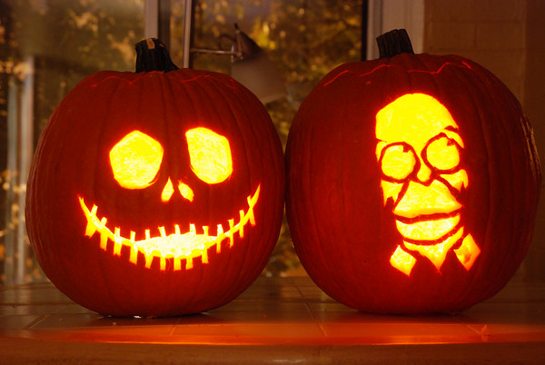
Najmenší Američania začínajú oslavovať Halloween 31. októbra už v skorých ranných hodinách. Prezlečú sa do kostýmov a idú do školy, kde sa venujú skôr zábave. V čase Halloweenu smú robiť veci, ktoré inak nie sú dovolené. V predvečer sviatku si môžu dovoliť byť dlho do noci hore, chodiť po uliciach v maskách, vyzváňať pri dverách susedov a drankať od nich sladkosti. Ak im nevyhovejú, vyvedú im nejaký "žartík" : namydlia okná, poprevracajú kvetináče, zapália na verande prskavky alebo obhádžu dom surovými vajíčkami. Večer sa koná zábava v maskách. V noci sa ulice a domy rozžiaria výzdobou. K tradícii Halloweenu patria neodmysliteľné vyrezávané dyne, domy a la strašidelné hrady, obesenci, zombie, kostry, netopiere, umelé pavučiny, mihotavé svetielka, sviečky, lampáše a hrôzostrašné zvuky.
Erika Kozelová (2.OA)

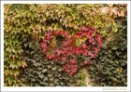
Čo ti hovoria slová Mám ťa rád ? Nádherné slová, však? No možno práve preto, že sú také nádherné, stávajú sa pomaly naozajstným unikátom v slovnej zásobe nášho ľudstva.
Možno ti to znie nepravdepodobne, no vetu Mám ťa rád dnes už asi 80% ľudí, a to najmä mládež, vymenila za špinavé vulgarizmy. Je tak ľahké povedať niekomu: „Ty si hlúpy!“ Oveľa ťažšie je však povedať: „ Záleží mi na tebe, mám ťa rád (a).“ Mám pocit, že „dospeláci“ zabudli na túto vetu, aj keď zároveň si myslím, že za to môžeme istým spôsobom aj my - deti. Niekedy tak veľmi chceme byť dospelí, že sa tvárime znechutene, ak nás chcú napr. naši rodičia pobozkať. Častokrát z nás možno vyhŕknu slová : „ Oco, mama, ale veď ja som už na váš bozk veľký !“ Omyl, v skutočnosti nikdy nie sme veľkí na bozk a pekné slová od rodičov (alebo od iného človeka).
Je potrebné uvedomiť si, že krásne slová k tebe neprídu iba vtedy, ak si to ty želáš! Môžu ťa zastihnúť celkom nepripraveného. Nedá sa povedať, kedy na tvoje srdce zaklopú krásne emócie ľudí, ktorým na tebe záleží. Dám ti jednu dobre mienenú radu: „Nikdy nezatváraj svoje srdce pred tými, ktorí majú pre teba lásku.“ Pravé títo ľudia si zaslúžia poznať gro tvojho ja. Možno ich vo svojej zaslepenosti práve v tejto chvíli nevidíš. No v pozadí tvojho života vystupujú okrem tvojich pokrvných príbuzných aj ľudia, ktorým ľudská spoločnosť hovorí priatelia.
Porozmýšľaj, prosím, koho v živote považuješ za svojho super kamaráta. Podľa môjho skromného názoru môže človek prežívať tri varianty priateľstva.
Prvá možnosť je: Nájsť si kamaráta vo svojom veku.
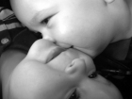
Tento kamarát ti môže pomôcť usmievať sa, je spoločníkom aj na bežný rozhovor. No nie som si istá, či ťa tento kamarát podrží aj vtedy, keď prejde tvojím životom čo i len malá katastrofa. Možno potrebujem tento druh skutočného priateľstva ešte len zažiť.
Ja osobne preferujem radšej kamarátstvo s ozajstným „dospelákom“. Viem, často voči takému človeku musíme zachovať bontón, nemôžeme ho postaviť do roviny kamaráta v našom veku, proste sa to nehodí. Je však fajn, ak takého človeka poznáš!
Veľa ťa môže naučiť, vypočuje si tvoje problémy, radosti a pomôže ti. To je druhá možnosť!
Nakoniec je v tvojom živote tretie priateľstvo. Je veľmi úžasné a obdivuhodné! V tomto vzťahu je tvoj priateľ Ježiš. On nemá vôbec problém povedať ti Mám ťa rád (ten problém je skôr z našej strany). Ježiš je pri tebe vždy, jeho láska je silná!!! Stále ti hovorí, ako ťa má rád! Ty ho však nie vždy počuješ.
Odovzdávaj tento Ježišov odkaz Mám ťa rád ďalej, aby sa na túto úžasnú vetu nikdy nezabudlo!

Diana Kankulová (2. OA)
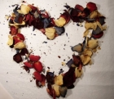

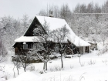

Čas predlžujúcich sa nocí a krátkych dní
bol odpradávna magickým
obdobím. Nedostatok lúčov vzbudzoval
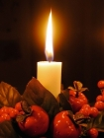
v človeku obavy a túžbu po návrate svetla. Ľudia mnohých kultúr vytvorili k času výnimočných dní pred zimným slnovratom súbor činností, rituálov, príkazov, zákazov a slávností. Človek každej farby pleti, etnickej príslušnosti alebo náboženského vyznania túži po svetle. Tak vznikli SVIATKY SVETLA v čase okolo zimného slnovratu. A hoci sú vo svete rôzne, prepojené sú ľudskou túžbou po svetle.

Dni, keď je viac tmy ako svetla sú vraj dňami, keď spolu s tmou silnie aj moc zlých síl. Tie chcú ľuďom i zvieratám škodiť, preto bolo nevyhnutné magickými úkonmi chrániť seba, svoju rodinu aj majetok pred útokom démonov a bosoriek. Týmto dňom sa hovorilo jednoducho Dni stríg, teda Stridžie dni. Celé obdobie od novembra do Vianoc bolo (a aj je) považované za magické. Vo zvláštne dni sú nepriaznivé sily silnejšie. Za takéto výnimočné dni sa považovali: sv. Martin, sv. Ondrej, sv. Barbora, sv. Katarína, sv. Mikuláš, sv. Lucia, Štedrý deň.

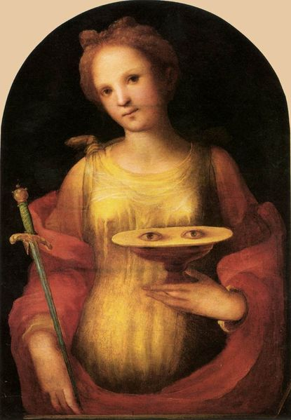
Lucia je svätica umučená v 3. storočí v Syrakúzach. Je patrónkou svetla a uzdraviteľkou chorých očí. Pomáhala kresťanom, ktorí boli v tej dobe prenasledovaní. Nosila im jedlo do podzemných chodieb a pritom si pomáhala sviečkami upevnenými na hlave. Oslavy na Luciu, 13. decembra, sú v rôznych regiónoch Európy odlišné.
V škandinávskych krajinách sa vo sviatok svätej Lucie organizujú slávnosti na počesť svätice, na ktorých vystupujú dievčatá oblečené do bieleho s korunou sviečok na hlave. Až po gregoriánsku reformu kalendára bol 13. december, teda deň sv. Lucie, najkratším dňom.
Vo Švédsku sa dodnes dodržiava rodinná forma oslavy Lucie. Najstaršia dcéra oblečená do bieleho s vencom so štyrmi sviečkami na hlave prináša rodičom raňajky - kávu a zázvorové koláčiky. Ostatné deti ju nasledujú oblečené v bielom. Dievčatá prichádzajú so sviečkou.
Na Slovensku mali zvyky na Luciu inú podobu. Lucia predstavovala démonickú ženskú bytosť - bosorku, ktorá ani v ohni nezhorela. Jej deň je teda Dňom stríg. Na ochranu slúži hluk - praskanie bičom, hvízdanie. V tento deň nesmela žiadna cudzia žena prísť do hospodárstva, nesmelo sa nič požičať, ani vrátiť. Ženy oblečené do biela, s hlavou prikrytou šatkou a so zamúčenými tvárami chodievali po domoch a ometali steny husím pierkom. Pôvodne bez slova prišli i odišli. Niekde však zariekali domácnosť a priali jej šťastie. Na Luciu dievčatá často „čarovali“, aby sa dozvedeli, kedy a za koho sa vydajú. Dvanástim dňom od Lucie po Štedrý deň sa pripisoval veštecký význam.
Povery


vytvorené ešte v dobe Keltov a starých Slovanov sa odzrkadľujú aj vo zvykoch, ktoré zachovávajú ľudia aj v 21. storočí:
- Kto nájde v jablku rozkrojenom pri štedrovečernej večeri z jadier krížik, vraj do roka zomrie. Komu zostanú jadrá neporušené alebo budú mať tvar hviezdy, bude celý rok zdravý.
- Roztavené olovo alebo vosk sa vleje do studenej vody. Podľa tvaru zrazeniny odhadneme, čo nás v budúcnosti čaká. Srdce znamená lásku, kniha štúdium, kríž smrť.
- Gazdiná rozkrojí jablko, vezme dvanásť jadier a hodí ich do vody. Koľko jadierok bude plávať na hladine, toľko bude suchých mesiacov.
- Na sv. Barboru si odrežte vetvičku čerešne alebo jablone, ak do Štedrého dňa rozkvitne, do roka sa vydáte. Ak rozkvitne neskôr, budete si musieť na vydaj ešte počkať, ak uschne, zostanete na “ocot”.
- Verilo sa, že mŕtvi predkovia môžu so živými zdieľať štedrovečernú večeru, preto sa pre nich tiež prestieralo. K tomuto zvyku sa viazal aj zákaz zametania (aby sa nevymietli mŕtve duše z domu) a pradenie, navíjanie a tkanie (aby sa duchovia nepomstili na úrode ľanu).
- Na Štedrý večer nesmie nikto sedieť oproti dverám do ulice, aby on alebo niekto z rodiny nezomrel. Nikto nesmie kýchnuť alebo na niekoho nahlas zakričať, aby si ho nenašla smrť.
- Pri štedrovečernom stole rozhodne nemá byť nepárny počet stolovníkov, nepárneho by si odviedla smrť.
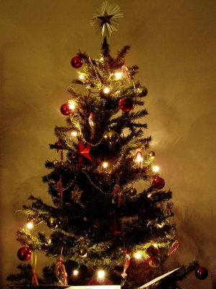
- Na Štedrý deň sa nemá nič požičať, inak sa privolá bieda s núdzou.
- Od štedrej večere sa nikdy nemá vstávať, aby neprišla smrť.
- Keď sa nohy štedrovečerného stola obtočia nitkou, domu sa celý rok vyhnú zlodeji.
- Mince alebo rybia šupina položená pod tanierom prinesie peniaze.
- Psovi, kocúrovi, gunárovi a káčerovi daj cesnak, aby boli ostražití.
- Mak daj na Štedrý deň sliepkam, dobre ponesú vajíčka.
- Kto nikomu nič na Štedrý deň nedaruje, dočká sa biedy.
- Ak vyjde dievča pri príprave večere von z domu, stretne budúceho muža.
- Ak žena čaká dieťa, je dobré vyčkať prvého návštevníka do domu na Štedrú večeru. Ak príde muž, narodí sa chlapček.
- Ak sa muž chce ženiť, stačí zatrepať plotom v tichej krajine. Odkiaľ sa ozve akýkoľvek zvuk, odtiaľ príde jeho milá.
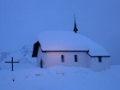
- Kto sa celý deň až do východu prvej večernej hviezdy postí, zazrie na stene zlaté prasiatko.
Spracovala Mgr. Katarína Bieleková, PhD.

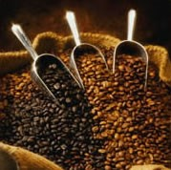
Káva, slovo pochádzajúce z arabského slova qahwah, ktoré pôvodne znamenalo víno. Kávové zrná sa spočiatku žuvali. Ich premena na voňavý nápoj pomocou mletia a prevarenia sa odohrala až omnoho neskôr. Už v 15. storočí existovali kávové plantáže na území dnešného Jemenu. Zhruba v 16. storočí sa káva stala obľúbeným nápojom v Oriente, hoci spočiatku nemala na „ružiach ustlané“.
Konzumácii kávy bránili predstavitelia cirkevnej i svetskej moci. Milovníci kávy boli dokonca trestaní. Tresty boli kruté; medzi najčastejšie používané patrilo vytrhnutie jazyka alebo zašitie „obete“ do kávového žocha (vreca) a zhodenie z mosta do rieky. Ale ani všetky zákazy nezabránili káve, aby si postupne vydobyla v tureckej spoločnosti významné postavenie.
Káva sa stáva súčasťou každého nášho dňa. Stretávame sa s ňou pri rôznych oficiálnych i neoficiálnych stretnutiach, na návštevách, ráno, poobede, pri návale povinností, ale aj pri oddychu. Niektorí nazývajú kávu doslova drogou; stala sa pre nich súčasťou ich každodenného rituálu. Našťastie, bez kávy sa prežiť dá (to, aby sa upokojili tí, ktorí sa boja kávovej narkománie).
Káva dáva pocit pohody a vyrovnanosti. Pomáha pri únave a stimuluje duševnú činnosť. V menších dávkach uvoľňuje svaly. Vo väčších dávkach môže káva pôsobiť ako uspávadlo – antiafrodiziakum (pre mužov).

Čo je to káva?

Káva je ker tropickej rastliny – kávovníka, ktorý patrí do rodu rastlín Rubiaceí. Tento rod obsahuje viac ako 30 druhov, ale iba 3 sú využívané na produkciu kávy: kávovník arabský, kávovník libérijský a kávovník robusta.
Ker kávovníka dorastá až do výšky 4,5 – 6 metrov. Plody kávovníka – bobule – dozrú behom 6 – 7 mesiacov spoločne so zmenou farby od svetlo zelenej až po karmínovo červenú. Každá bobuľa obvykle nesie 2 semená. Kávovník je najviac rozšírený na ostrovoch Sumatra a Jáva, v krajoch Arábie, Indie, Afriky, Strednej a Južnej Ameriky.
Najväčším producentom kávy je Brazília, ktorá produkuje okolo 2/3 celkovej produkcie kávy.
Kávovník umožňuje prvý zber až po 5 rokoch dospelosti. Zber prebieha nasledujúcimi spôsobmi: ručný zber vybraných plodov alebo hromadné strasenie a rozlusknutie všetkých bobúľ. Ďalším krokom v spracovaní kávy je praženie. Upražené bobule sú rýchlo schladené, rozomleté a hermeticky zabalené.

Ján Andreja (4. OA)
História futbalu


Viem, že mnohí z Vás sa veľmi zaujímajú o futbal, ale možno nie každý študoval aj niečo z futbalovej histórie. Dúfam, že toto čítanie bude pre Vás rovnako zaujímavé a obohatí Vás o nové informácie.

História futbalu v jednotlivých krajinách je prakticky na všetkých kontinentoch rozmanitá. Možno sa na ňu dívať z aspektu dlhodobého (historického – prvé záznamy o futbale) a novodobého (z čias, keď bola založená prvá asociácia v Anglicku 1863). Šport má paralelný vývoj s civilizáciou. Za prvé športové záznamy pokladáme kresby nájdené na Ďalekom východe a v strednej Ázii. Do antického Ríma v Caesarovej dobe prišla hra podobná dnešnému futbalu a dostala meno harpstrum (z gréckeho harpaston). V knihe Kon-gu-fu filozof Konfucius spomína loptovú hru, pri ktorej sa používali nohy a hlava. V Číne za dynastie cisára Cheng-ti poznali akýsi typ futbalu Tsu-chu, v ktorom sa kopalo do koženej lopty.
V japonských, indických a ďalších prameňoch z dávnych čias nachádzame zobrazenie a opisy vtedajšej futbalovej hry. Na Stredný východ ho priniesli vojaci Alexandra Veľkého. Jeho rímskym pokračovaním je už spomínaná hra harpastrum, podobná svojej stredovekej podobe, ktorú v Taliansku nazývali gioco del calcio a vo Francúzsku soule alebo choule. Harpastrum sa hralo na ihrisku s podstatne menšími rozmermi než mala hracia plocha na gioco del calcio. Základom hry bolo prenesenie lopty za vyznačenú čiaru. Hrali ju i najvyššie vrstvy spoločnosti, neraz aj oficiálny predstavitelia cirkvi. Z Ríma prešlo harpastum na územie dnešného Francúzska – to už boli rozmery ihrísk omnoho väčšie. Využívali sa námestia, široké nádvoria i ulice. Hrávalo sa v nedeľu popoludní. Historické záznamy dosvedčujú, že futbal vo Francúzsku neostal, ale po bitke pri Hastingse roku 1066 prenikol i za kanál, do Anglicka. Tam sa usilovne hral a rozvíjal. V 14. storočí bol futbal ľudovou zábavou, avšak bez akýchkoľvek pravidiel. Hral sa pri rozličných oslavách v uliciach miest desiatkami a nezrietka i stovkami hráčov. Účelom hry bolo dopraviť loptu akýmkoľvek spôsobom do mestkej brány. Stredoveký anglický futbal bol naozaj bitkou, pri ktorej bolo dovolené takmer všetko, lopta sa mohla niesť, kotúľať, kopať. Zápasy trvali 2 až 3 hodiny, často bol pri nich poškodzovaný súkromný i verejný majetok, dochádzalo ku zraneniam hráčov i divákov. A to až tak, že dňa 13. apríla 1314 musel kráľ Edward II. vydať asi takýto zákaz: “Pretože hra s veľkou loptou prináša veľa hluku a spôsobuje nemálo zranení, čo je Bohu nemilé, vyhlasujem zákaz „pestovať“ hru v mestách a prikazujem pokutovať či uväzniť tých, ktorí ju budú hrať.“
Z 12. júna 1349 sa nám dochoval ďalší zákaz, podľa ktorého je vo sviatočných dňoch oveľa vhodnejšie hádzať guľou a oštepom, než hrať hlúpu hru zvanú futbal... Neuplynulo ani tri a pol storočia a časy sa zmenili. Karol II., kráľ Anglicka a hlava tamojšej cirkvi, nielenže roku 1681 vydal osobitné povolenie hrať futbal, ale sám ho i patrónoval ako hru potrebnú na fyzický rozvoj vojakov a námorníkov, ktorí mu verne slúžili. Pravda, po jeho smrti znova nastali pre futbal ťažké časy.

.......... pokračovanie nabudúce, dúfam, že sa už teraz tešíte!!!
Simon Gergely (3. OA)

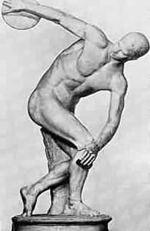
Sochárstvo tvorilo spočiatku iba súčasť architektúry, jej dekoratívny prvok. Neskôr sa sochári zameriavali najmä na figurálne motívy. V postavách svätcov sa snažili stvárniť dôstojnosť a pokoj vo veľmi úspornom pohybe. Sochy umiestňovali zvyčajne v tympanóne portálov. V sochárskej tvorbe sa uplatnil ornamentálny a figurálny reliéf v plošnom chápaní, vyznačujúci sa lineárnosťou a symbolickosťou. Vypĺňal plochy architektonických diel a bol ich sochárskou výzdobou, ozvláštnením. K najvýznamnejším sochárskym pamiatkam patrí reliéf z veže Juditinho mosta v Prahe, portál Kostola sv. Prokopa v Záboří nad Labem, výzdoba okien Přemyslovského hradu v Olomouci, tynpanón portálu Baziliky sv. Juraja v Prahe; na Slovensku sú to portály v Iľji pri Banskej Štiavnici v Spišskej Kapitule.

Klasické grécke sochárstvo sa sústreďovalo na dokonalejšie poznanie foriem ľudskej figúry, jej anatómie. Svoj vrchol dosahuje v majstrovskom vyjadrení duševného diania človeka. Z množstva sochárskych diel sa zachovalo len málo originálov, väčšinou poznáme len ich kópie. Najznámejší sochári boli :

MYRÓN - bol majstrom v zachytení pohybu ľudského tela. Jeho najslávnejším dielom je socha Diskobolos - vrhač disku v zložitom pohybe;
POLYKLEITOS - hlavným znakom jeho diel je nehybný pokoj a krása dokonale a harmonicky vypestovaného ľudského tela. Najznámejšími dielami tohto sochára sú :
Doryforos - nosič kopije
Diadumenos - mládenec zaväzujúci si stužku na hlave;
FEIDIAS - považovaný za najväčšieho sochára staroveku, bol všestranným umelcom. Vytvoril sochu Atény Partenos a olympského Dia.
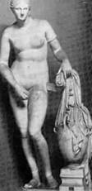
PRAXITELES - vedel majstrovsky zachytiť rozličné duševné stavy, zmyselnú krásu ľudského tela a krásu mladosti. Jeho najznámejšie diela sú:
Hermes
Afrodita Knidská;
SKOPAS - zúčastnil sa na výzdobe Mauzólea v Halikarnase reliéfmi zobrazujúcimi boj
Grékov s Amazonkami.
LISIPPOS - dvorný sochár Alexandra Veľkého. Najznámejšie práce:
Apoxyomenos
a socha mladého muža Alexandra Veľkého.

Inšpiráciou pre sochárstvo bola žena, ktorá v prehistorickej epoche stála v popredí rodu a bola aj zároveň predmetom erotických túžob muža. Vyjadrením kultu ženy sú početné plastiky ženských figúr rozmanitej veľkosti, tzv. venuše. Anonymní autori ich vytvárali z hliny. Tieto sošky nie sú vyjadrením konkrétnej podoby ženy, ale skôr len zhmotnením predstavy, vkusu a ideálu tvorcu. Praveké plastiky nezobrazujú ženu ako ideál krásy, ale ako ženu - matku. Za svetoznáme venuše predstavujúce vrchol najstaršieho európskeho umenia považujeme venušu z Willendorfu v Rakúsku, venušu z Dolných Veštoníc na Morave a z Moravian pri Pieštanoch.
Ján Puchein (3. OA)

ŠPORTY NA VOZÍKU

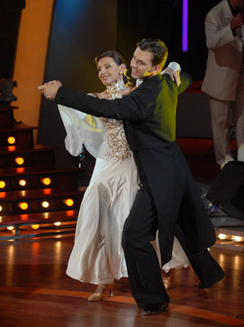
V septembri minulého roku vznikol nový tanečný šport pre telesne postihnutých - Tanečný šport na vozíku. Tento šport trénuje profesionálny tanečník Peter Vidašič. Najskôr bola v tomto klube len Peťova partnerka Lucka a bývalá žiačka našej školy Helenka Kašická. Ja som mala najprv tancovať v prešovskom klube, lebo v Košiciach pre mňa nemali partnera. Napokon sa však vhodný adept našiel, a tak som rada, že môžem tancovať doma, lebo to mám bližšie. Neskôr prišiel do tejto tanečnej školy ďalší študent našej OA – Janko Puchein.
V úplnom fungovaní tohto športu bránilo to, že sme ako potenciálni tanečníci nemali na čom tancovať, a tak bola Peťova úloha neľahká – získať vozíky pre svojich žiakov. V tomto období sa práve rozbiehala tanečná šou Bailando a Peťo sa rozhodol, že v nej skúsi šťastie. Postúpil a dostal sa do súťaže. Vybrali mu tanečnú partnerku, veľmi známu moderátorku Strážnych anjelov na STV 2, Alenku Heribanovú. Od marca až do začiatku tejto súťaže spolu tvrdo trénovali. Boli úspešní po siedme kolo, ktoré sa im stalo osudným.
V siedmom kole tancovali walz a, bohužiaľ, ďalej sa už nedostali. Peťo, ale aj Alenka boli z toho veľmi sklamaní, pretože veľmi chceli získať vozíky pre tanečníkov.
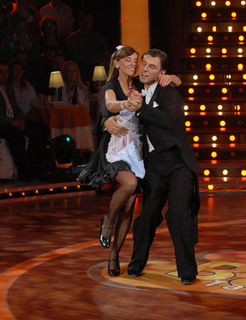

O tom, ako sa to všetko skončilo (a o ďalšom fungovaní nášho klubu) sa dozviete v ďalšom čísle Opatky.

Majka Dutková (1.OA)
Punk

Slovo punk znamená v angličtine prehnitý, spráchnivený alebo aj neumelecký. Pôvodne sa ním označoval i mladý člen nejakej mužskej komunity (námorníci, väzni). Korene punku siahajú (podobne ako u skinheads – do polovice 60-tych rokov) do Spojených štátov a na Britské ostrovy. V USA vtedy vzniká opozícia k hnutiu hippies, ktorá úzko spolupracovala s maliarom Andym Warholom . V jeho podniku Factory vzniká hudobná skupina Velvet Underground, ktorú tvorili Lou Reed , John Cale a iní hudobníci. Toto hnutie obľubovalo čiernu kožu, obojky, vybíjané opasky a náramky, putá. Tieto prvky sa neskôr preniesli aj do punku ako ho poznáme dnes. V Detroite pôsobila skupina The Stooges so spevákom Iggym Popom, ktorý svojím nasadením a sebadreštrukciou inšpiroval punkerov k agresivite a autenticite pri vystúpeniach. Na Britských ostrovoch z hnutia mods povstáva skupina The Who. Rýchla agresívna hudba s jednoduchými ostrými textami (napr. „Dúfam, že zomriem skôr ako zostarnem“) spojená s búrlivými koncertmi, na ktorých gitarista s obľubou rozbíjal gitaru, významne vplývala na vznik punku. Svoj vplyv mal však aj nekonvenčný David Bowie, napr. aj tým, že v dobe dlhých vlasov často nosil zafarbené krátke vlasy (éra Ziggyho Stardusta).
Punk (ako ho poznáme dnes) vzniká v prvej polovici 70-tych rokov v USA, kde v newyorských kluboch hrávajú Patti Smith, Talking Heads, Blondie, Dead Boys, ale hlavne Ramones . Partiu štyroch (nie príliš nadaných) muzikantov hrajúcich rýchlu jednoduchú hudbu podobnú Beach Boys a Beatles môžeme považovať za prvú punkovú skupinu v dnešnom ponímaní. Zmiešaním všetkých týchto vplyvov a prenesením do nezamestnanosťou (hlavne mladých) zmietaného Anglicka vniká štýl punk. Prvými anglickými skupinami hrajúcimi punk boli Damned, Chelsea, Clash, Sex Pistols, Buzzcocks, Adverts, Vibrators, Sham 69, Siouxie and The Banshees.
Základnými prvkami punkovej módy bola koža, extrémne úzke nohavice, spínací špendlík, roztrhané oblečenie, vybíjané opasky, strapaté vlasy a nacistická symbolika. Tú obľubovala už skupina Stooges a Iggy Pop na začiatku 70-tych rokov. Hákové kríže nosil aj Richard Hell z Dead Boys, DeeDee Ramone z Ramones. Speváčka Siouxie zo skupiny Banshees ho mala vytetovaný na prste a spevák Sham 69 sa objavil v tričku s hákovým krížom na obálke časopisu Melody Maker (Ján K. Balász, 2005). O propagáciu nacistickej symboliky sa postarali hlavne skupina Sex Pistols s manažérom Malcolmom McLarenom a módnou návrhárkou Vivien Westwood . Spolu založili módny butik s názvom Sex a skupina Sex Pistols slúžila ako akási živá reklama na toto oblečenie. Jedna z najznámejších postáv punku – Sid Vicious s obľubou obliekal tričko so svastikou.
Nacistická symbolika však v poňatí punku neznamená, že toto hnutie bolo rasistické. „Do veľkej miery išlo o šokovanie a vymedzenie sa voči predošlej generácii. Cieľom bolo ukázať, že teraz je iná doba a historické symboly už neplatia, teraz sme tu my a máme svoje problémy a sny.“

Po opadnutí punku ako módnej vlny sa punk dostal naspäť na ulice a do podzemia. Tu sa formuje 2. vlna punku - hnutie Oi! alebo Streetpunk, ktorý je kombináciu punku a hnutia skinheads. Neskôr vzniká 3. vlna – anarchopunk. Tieto vývojové vlny už nacistickú symboliku odmietajú a nesnažia sa ňou provokovať. Oi! punk je vyložene apolitický a protirasistický. Anarchopunk je ovplyvnený ideou anarchizmu, zakladá autonómne centrá, ekologické hnutia a organizuje protivojnové a protirasistické aktivity.
V dnešnej dobe punkové hnutie odmieta fašistickú symboliku a rasizmus, pričom sa snaží proti nemu bojovať.
Martin Kašický (4. OA)

Španielsko (Madrid)

Milí čitatelia študentského časopisu Opatka, aj tento mesiac Vás chcem oboznámiť s ďalšou cestovateľskou témou, ktorá zatiaľ nechýbala ani v jednom čísle. Snažíme sa spoznať a priblížiť si život Slovákov žijúcich v zahraničí. V tomto časopise nahliadneme do Španielska a predstavíme si niečo z histórie tejto krásnej a dnes už dosť navštevovanej krajiny.
Turisticky zaujímavé sú skalné kresby bizónov v Altamire z doby kamennej. Rovnako pútavé sú megalitické hrobky, ktoré sa nachádzajú predovšetkým na juhu dnešného Španielska. Medzi prvých známych obyvateľov Pyrenejského polostrova patria Iberovia, ktorí sa tu usadili okolo r. 1600 pred n. l. V 8. storočí prišli na dnešné územie Španielska Mauri. Ich kultúra poznačila vývoj Španielska hlavne v oblasti architektúry, ktorá sa vyznačuje mozaikou, jemne vyrezávaným kameňom a nádhernými alabastrovými fontánami. Mauri opustili Španielsko až v 15. storočí. V staroveku sa tu odohrávali vojny o Kartágo, Rimania vytvorili na území Španielska provinciu Hispánia. Neskôr bol Pyrenejský polostrov pod vplyvom arabskej civilizácie, čo formovalo nielen ekonomiku, ale aj kultúru. Španieli sa stali známymi vďaka moreplavcom, zámorským objavom K. Kolumba.
Veľká časť Španielska, hlavne vnútrozemia, je náhornou plošinou. Samotný Madrid leží približne v 650-tich metroch nad morom. Preto, ak vyleziete v jeho okolí na nejaký vyšší kopec či horu, ste už vlastne na túre (a niekedy aj na horskej túre). To vtedy, ak sa vyberiete smerom na sever. Nejakých 40 km od veľkomesta sa nachádza pohorie Sierra de Guadarrama. Mnohé jeho vrcholy dosahujú výšku viac ako 2000 metrov nad morom, trasy sú jednoduchšie aj náročnejšie, hodinové aj viacdňové.
Dnes je Španielsko členom Európskej únie. Nový systém registrácie občanov EÚ v Španielsku vstúpil do platnosti 2. 4. 2007. Vychádza zo zákona (kráľovského dekrétu) č. 240/2007 zo 16. 2. 2007 o vstupe, voľnom pohybe a pobyte občanov členských štátov EÚ a ďalších zmluvných štátov dohody o EHP publikovaného v Zbierke zákonov Španielska. Voľný pohyb umožňuje aj Slovákom vycestovať a žiť v Španielsku. Tak ako aj v iných exilových krajinách, aj v Španielsku majú Slováci svoje vlastné podujatia:
- v Barcelone, v takzvanom THE GEORGE PAYNE IRISH BAR. Tieto stretnutia si organizujú raz ročne a stále je to vyhlásené na webe;
- veľká akcia v jazykovej škole v Barcelone - kultúrne podujatie pod názvom 12 Hores amb TXÈQUIA I ESLOVÀQUIA.
V Španielsku nezaostáva ani slovenský šport - existuje takzvaná slovenská liga, ktorá sa pomaly dostáva do médií.
Aj napriek tomu, že v Španielsku nie je veľa Slovákov, majú tam svoje miesto tak, ako v iných štátoch.

Saša Švecová (4. OA)
Chorvátsko

Bol pekný slnečný deň a my, plní očakávania, sme čakali autobus, ktorý nás mal odviesť na vytúženú dovolenku do Chorvátska, na ktorú sme sa strašne tešili.
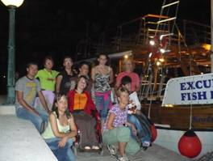
Autobus konečne dorazil, vedúci na čele s pani riaditeľkou naložili batožinu, ktorej bolo až príliš veľa. No čo už, veď šli aj dievčatá, a tie predsa potrebujú tých vecí trošku viac než chalani, no nie? Napokon, po dlhom ukladaní a prekladaní sa to nejako podarilo skoncentrovať a začali sme nastupovať my - cestujúci. Každý mal svoju miestenku, a teda bolo vopred určené, s kým bude kto sedieť.
Cesta bola dlhá, ale pekná, aspoň sme poniektorí, ktorí nemáme možnosť chodiť za hranice nášho krásneho Slovenska, mohli spoznávať niečo nové, a možno aj zaujímavejšie. V autobuse sme sa zabávali, mali sme skvelých šoférov, ktorí sa nám snažili prispôsobovať a boli veľmi priateľskí. Pustili nám hudbu, sem-tam niečo povedali do mikrofónu a o zábavu nebola núdza. Prestávky sme mali v intervaloch 20-30 minút, keďže sme mali aj vozíky, šoféri boli veľmi tolerantní. Večer nám pustili nejaký film, aby nám skôr zbehol čas.
Ráno sme dorazili na miesto, kde nás privítal pán, ktorý sa po celý čas staral o naše pohodlie a o to, aby sme sa tam dobre cítili. Zaviedol nás do hotela, ktorý obkolesovala krásna príroda, do veľkej miestnosti, kde sme si mohli zložiť batožinu. Keďže izby ešte neboli k dispozícii, vybrali sme sa k moru. Bol to nádherný pocit vidieť more prvýkrát v živote (v mojom prípade), poniektorí sa doň bez váhania hodili, iní sa báli alebo ním boli takí očarení, že zostali sedieť na brehu a vychutnávali si jeho krásu.
Neskôr sme sa vrátili do hotela a ubytovali sme sa v izbách, z ktorých bol úžasný výhľad na krásne more, hlavne večer, pri západe slnka, keď ho jeho posledné lúče farbili do ružova. Nepríjemnosťou a veľkým mínusom bolo to, že nefungovali výťahy, takže naši asistenti mali čo robiť s piatimi vozičkármi, ale skvele to zvládali, za čo si zaslúžia veľkú vďaku.
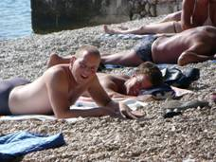
Každý deň sme trávili na pláži, kúpali sa, šantili, vystrájali alebo sa len tak prechádzali. Večer sme chodili do neďalekej dediny zvanej Baška Voda, v ktorej vládol nočný život. Dokonca sme sa vybrali i na diskotéku, vládla tam skvelá atmosféra, nálada bola v plnom prúde a super sme sa zabávali. Dni sme trávili pri mori a večer zábavou. Počasie bolo krásne celý pobyt, opálili sme sa, poniektorí aj spálili, ale veľmi nám to neprekážalo, všetko bolo super.
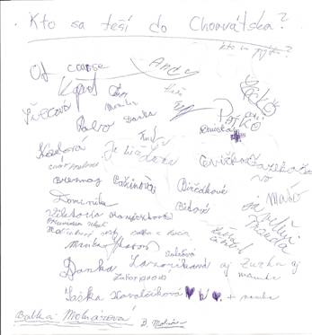
No tak, ako má všetko svoj začiatok a koniec, aj naša dovolenka sa skončila a prišla realita, teda škola, bežné starosti a podobné veci. Nám ostali len krásne spomienky, na ktoré budeme veľmi dlho spomínať.

Zuzana Vojčiková (2. OA)

O P A T K A

Časopis študentov OA a SOU na Opatovskej 97 v Košiciach

Prispievatelia: Zuzana Vojčíková (šéfredaktorka), Erika Kozelová, Diana Kankulová, Mária Dutková, Ján Puchein, Simon Gergely, Martin Kašický, Alexandra Švecová, Ján Andreja, Saša Hollá

Odborná poradkyňa: Mgr. Katarína Bieleková, PhD.
Zodpovedná osoba: PaedDr. M. Čabalová, riaditeľka školy

Časopis vychádza v náklade 10 kusov v decembri 2007 pre potrebu školy

